География, 5 класс. Урок 1.
Тема урока: Что изучает география? Географические объекты, процессы и явления.
Тип урока: Урок открытия нового знания.
Цели урока:
- Образовательные:
- сформировать у учащихся представление о географии как науке, изучающей природу Земли и деятельность человека;
- познакомить с основными понятиями: географические объекты, процессы, явления.
- Развивающие:
- развивать познавательный интерес к географии через активные формы работы (практические задания);
- способствовать развитию мыслительных операций, умения работать с информацией, коммуникативных навыков.
- Воспитательные:
- воспитывать интерес к изучению природы Земли и бережное отношение к окружающей среде;
- формировать понимание важности географии в жизни человека.
Планируемые результаты:
- Предметные: знать определение географии, научиться различать географические объекты, процессы, явления, приводить к ним конкретные примеры.
- Метапредметные: умение работать с текстом, анализировать, сравнивать и делать выводы.
- Личностные: формирование познавательного интереса географии, понимание её роли в жизни человека.

Этапы урока | Деятельность учителя | Деятельность  обучающихся | Формирование УУД | Методы и формы работы
Организационный этап | Приветствие учащихся, проверка готовности к уроку. Учитель: «Сегодня мы начинаем изучать удивительную науку, которая называется так же, как и урок, на котором Вы сейчас находитесь. Как он называется?».  Учитель выводит на доску видео о природе Земли или о явлениях и просит учащихся ответить на вопрос о том, что изучает география? | Настраиваются на учебный процесс, дают ответы на вопрос, озвучивают предположения после просмотра видео. | Регулятивные: самоорганизация, готовность к уроку.  Личностные: осознание значимости темы, положительное отношение к учителю и одноклассникам. | Фронтальная (беседа), индивидуальная (настрой на работу).
Постановка цели урока | Организует эвристическую беседу:  - «Как Вы думаете, что изучает наука география?»  После обсуждения ответов на вопрос учитель подводит детей к формулированию темы урока и целей.  «Сегодня мы узнаем, что изучает география, познакомимся с географическими объектами, процессами и явлениями». | Учащиеся отвечают на вопросы, формулируют тему и цели урока, записывают тему в тетрадь. | Регулятивные: целеполагание, планирование.  Познавательные: постановка познавательной задачи («Что хотим узнать?»  Коммуникативные: умение аргументировать свою точку зрения, слушать и вступать в диалог. | Эвристическая беседа, коллективное целеполагание.
Актуализация знаний | Учитель организует работу с изображениями «Какие науки изучают природу?»:  Изучите изображения и предположите, какие науки, кроме географии, связаны с изучением природы:  Учитель выводит на доску слайды с изображениями, связанными с физикой, химией, астрономией, биологией. | Формулируют ответы на изображения. | Познавательные: выдвижение предположений.  Коммуникативные: умение слушать и высказывать мнение, дополнять ответы одноклассников. | Практический (работа с ассоциативными изображениями)
Первичное усвоение новых знаний | - Понятие «география».  Учитель предлагает учащимся ознакомиться с последним изображением, которое связано с географией. Просит учащихся объяснить, что означает слово «география».  Учитель кратко рассказывает учащимся, кто и когда впервые использовал понятие география.  География — наука, изучающая природу Земли, население и его хозяйственную деятельность.  «Впервые термин «география» использовал древнегреческий ученый Эратосфен. Эратосфен (III – II вв. до н. э.) вычислил размеры Земли. Также он оценил размеры Солнца и Луны и расстояние до них. Сделал описания солнечного и лунного затмений. Считается создателем первой географической карты».  - Географические объекты:  Учитель раздаёт учащимся карточки с текстом и вопросы к нему (см. приложение 1).  Организует самостоятельную работу детей по вопросам, проверку ответов и запись основных пунктов в тетрадь: определение понятия «географический объект», схему с типами географических объектов.  Элементы земной поверхности и все, что на них расположено, принято называть географическими объектами.  Природные (естественные) географические объекты созданы природой (озера, равнины, моря, острова), а антропогенные (искусственные) — человеком (парки, каналы, заводы, мосты).  - Географические явления:  Географические явления – события в природе.  Географическое явление (то, что происходит) продолжается какой-то отрезок времени и имеет начало и конец. Географическое явление можно наблюдать.  Учитель организует работу в парах с изображениями и просит детей определить, какое явление на них изображено (см. приложение 2).  Далее организует проверку по эталону.  - Географические процессы  Учитель демонстрирует видео с географическими процессами (тектоникой плит, круговоротом воды или изменением климата и поясняет, что географические процессы – это определенные процессы, которые происходят в географической оболочке Земли и приводят к её изменению.  Процессы отличаются от явлений продолжительностью и последствиями (процессы – продолжительны, явления – кратковременны).  - Зачем нам география:  Учитель организует работу с учебником – параграф 1, пункт «Зачем нам география». | Высказывают предположения, записывают определения в тетрадь  Слушают учителя, задают уточняющие вопросы  Выполняют задания по карточкам, проводят проверку, записывают основную информацию в тетрадь  Запись определения в тетрадь, самостоятельная работа с карточками, проверка ответов по эталону.  Слушают учителя, смотрят видео, записывают определение в тетрадь.  Читают текст, с помощью учителя формулируют основные тезисы-ответы на вопрос «Зачем человеку география». | Познавательные: поиск и выделение информации, структурирование знаний (запись определения).  Регулятивные: волевая саморегуляция.  Коммуникативные: аргументация своей точки зрения.  Познавательные: установление причинно-следственных связей, моделирование (составление схемы).  Познавательные: установление причинно-следственных связей, моделирование.  Познавательные: установление причинно-следственных связей, моделирование. | Объяснительно-иллюстративный, проблемный и наглядный методы, работа в группах.
Первичное закрепление | Учитель организует игру «Географический диктант», где ученикам на отдельных листах необходимо вписать объекты/ процессы/ явления в нужную строку (см. приложение 3), после выполнения задания происходит взаимопроверка.  Учитель контролирует выполнение заданий, комментирует ответы, исправляет ошибки | Самостоятельно выполняют задания, проводят взаимопроверку по эталону, анализируют ошибки. | Регулятивные: самоконтроль.  Познавательные: систематизация знаний. | Игра «Географический диктант»
Информация о домашнем задании | Записи в тетради выучить.  Дополнительное задание:  Подготовить сообщение о необычном природном явлении | Слушают учителя, фиксируют информацию в дневник. | Регулятивные: планирование самостоятельной работы  Личностные: осознанный выбор выполненных заданий. | Творческий (сообщение)
Рефлексия | Учитель подводит детей к завершению урока и предлагает эмоционально её осмыслить с помощью приёма «Географический GPS». Заранее учитель раздаёт детям четыре стикера разных цветов, на доске рисует четыре точки маршрута и соединяет их. Каждый стикер относится к одной из четырех точек маршрута:  Старт (зеленый цвет) – что знал до урока  Путь (желтый цвет) – что узнал нового  Препятствия (красный цвет) – что осталось не понятным  Финиш (белый цвет) – как применю знания  Дети пишут на стикерах по одному предложению и размещают на доску. Учитель организует обсуждение по стикерам. Можно начать с той точки маршрута, куда ученики приклеят больше всего стикеров.  ИЛИ  Приём «Незаконченные предложения». Просит детей «по руке» продолжить предложения:  - «Сегодня я узнал…»  - «Было интересно…»  - «Я научился…»  - «Мне захотелось…»  Если остаётся время, учитель может организовать обсуждение вопросов или ошибок по теме урока. | Высказываются, делятся впечатлениями | Личностные: осознание личного прогресса, выявление значимых аспектов урока, анализ собственного вклада в работу.  Регулятивные: адекватное оценивание своих достижений и трудностей, выявление зон непонимания для дальнейшей работы.  Познавательные: выделение ключевых моментов урока, группировка усвоенных понятий. | Приём «Географический GPS»  ИЛИ  «Незаконченные предложения»

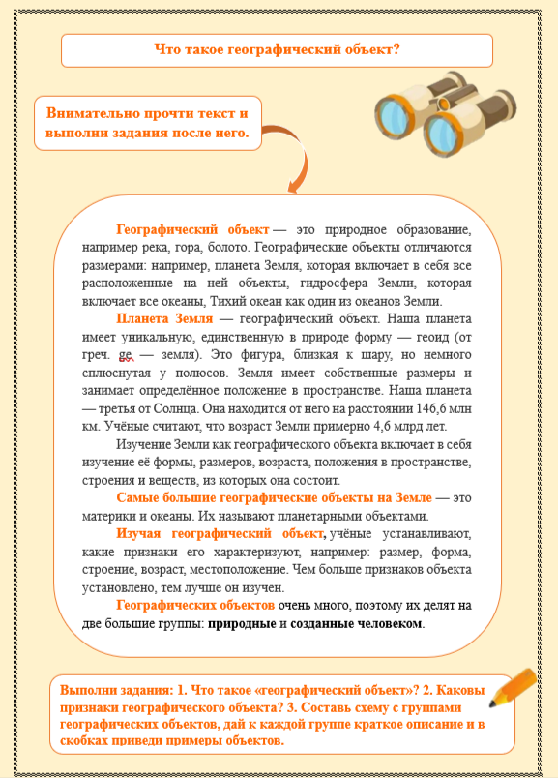
Приложение 1.

Приложение 2.

Географические явления:

Название явления | Его изображение
 | 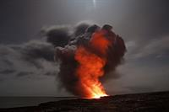
 | 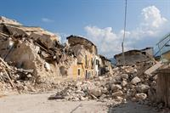
 | 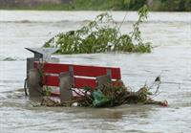
 | 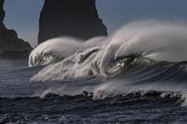
 | 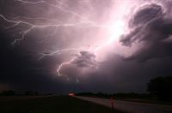
 | 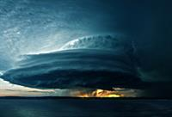

Приложение 2.

Географические явления. Ответы:

Название явления | Его изображение
Извержение вулкана
Землетрясение
Наводнение
Морские волны
Гроза
Ураган

Приложение 3.
Лист для учащихся:

Объект - _____________________________________________________________________
Процесс - ____________________________________________________________________
Явление - ____________________________________________________________________

Список слов для учителя: река Нил, выветривание, полярное сияние, Уральские горы, землетрясение, течение Гольфстрим.

Ответы:
Объект – река Нил, Уральские горы
Процесс – выветривание, течение Гольфстрим
Явление – землетрясение, полярное сияние

